**Adventsmeditation**

2021

Der Himmel in dir

Eine Meditation mit Körpergebet

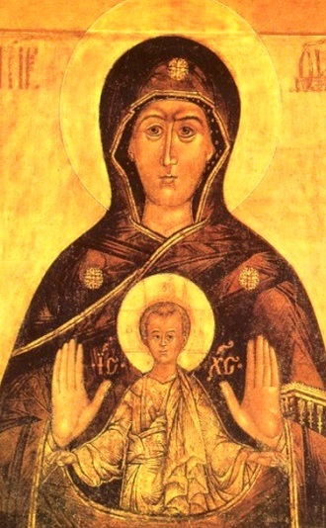

***Adventsmeditation 2021***

***Hinweise zur Vorbereitung:***

* *Diese Adventsmeditation ist zum Feiern in „traditionellen Sitzreihen“ oder im Kreis gedacht.*
* *Als Musik eignen sich adventliche Melodien live gespielt oder ab CD.*
* *Den Raum mit Kerzenlichtern dekorieren.*
* *Alle erhalten beim Eingang eine Kerze.*
* *Für die Kollekte (s. unten) Kollektenkörbe bereitstellen*
* *Die Adventsmeditation steht auch digital zur Verfügung unter www.skfluzern.ch (Ideenbörse / Advent)*

**Musik**

**Begrüssung**

**Einführung: Der Himmel in dir**

Es gibt nur einen Tempel in der Welt, und das ist der menschliche Körper. Nichts ist heiliger als diese hohe Gestalt. (Novalis)

Wir feiern Advent und wir wollen dies für einmal auch mit unserem Körper tun. So wie wir stehen und gehen, drücken wir immer etwas aus. Im Gottesdienst stehen, sitzen, knien wir. Aber es gibt noch andere Körperhaltungen mit denen wir Kontakt zum Göttlichen aufnehmen können. Lass dich heute in dir den Himmel entdecken, in dem du dich auf verschiedene Körperhaltungen einlässt.

Der Himmel ist in dir, suchst du Gott, den Urgrund allen Lebens anderswo, du findest ihn nicht. (nach Angelus Silesius)

Wachsen lassen, von innen gestalten, gebären. Ich zeige mich in dir, ich halte dir meine Verletzlichkeit hin. Ich höre und bezeuge. Ich bin ganz Ohr. Ich ergebe mich dir Licht des Lebens.

* **Erste Körperhaltung:**

Wir öffnen die Hände, wir öffnen das Herz.

Wir stehen, die Knie locker.

Wir falten die Hände vor der Brust, verweilen kurz und öffnen die Arme zu einer segnenden Geste.

Handflächen vor der Brust, die Daumen zeigen zum Herzen.

Es gibt Hände, welche Sonnenstrahlen in sich tragen und deren Berührung Wärme in das Herz bringt.

(Helen Keller)

Ikone: Muttergottes vom Zeichen

**Lied Nada de turbe**

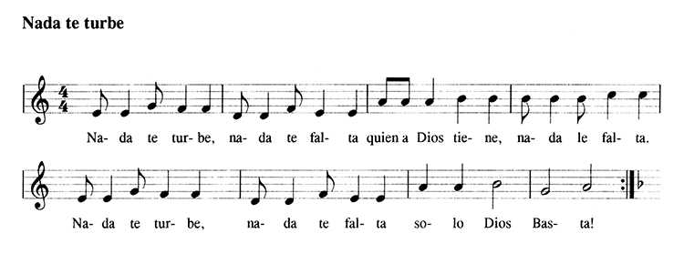

Nichts beunruhigt dich.

Nichts ängstigt dich.

Wer Gott hat, dem fehlt nichts.

Gott allein genügt.

* **Zweite Körperhaltung:**

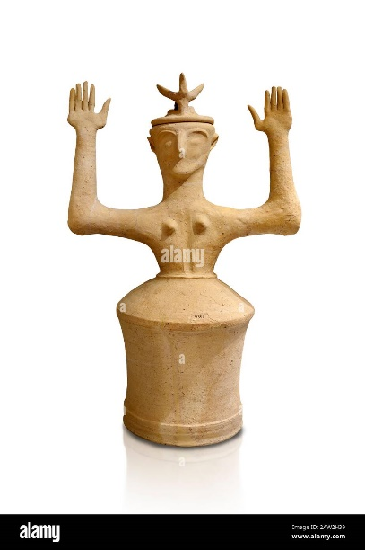Ich bin ganz da.

Wir spüren uns im Raum. Wir stehen ganz ruhig und locker.

Die Beine so voneinander, dass zwei Füsse zwischen den Füssen Platz hätten. Die Arme wie ein U nach oben gerichtet.

Voll Vertrauen bin ich bereit. Offen – und die Kraft ist da. Wie Antenne und Sender sein. Teilen und Mitteilen. Senden und hinausschicken zu den Menschen, was ich von Gott bekommen habe. Durchgeben: Bekommen, zurückbekommen und innehalten. Fürsprechen, beschützen, segnen.

Minoische Statue

Die Welt, die Umwelt wird gestaltet aus dem Innersten des Herzens jedes Menschen; und jeder Mensch trägt Verantwortung in seinen Händen, für die gesamte Welt.

**Meditative Musik**

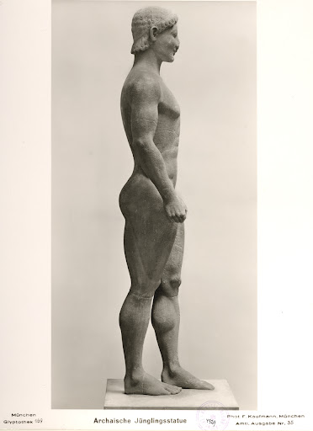

* **Dritte Körperhaltung**

Ich bin bereit.

Wir stehen, locker in den Knien, stellen beide Füsse neben einander. Die Arme locker an der Seite, Hände geöffnet, Finger zeigen zu den Füssen. Mit dem rechten Fuss gehen wir ein wenig nach hinten, so dass die Zehen ungefähr auf Höhe der Ferse des linken Fusses sind.

Ohne etwas zu tun, geschieht das neue Wunder. Als wäre ich Keimblätter einer Bohne, die sich nach dunklem Schlaf unter der Erde frisch entfalten. Dieses geschlossene Aufrichten und Da-Sein ist wie das Aufkeimen einer zarten, ersten Blume im hart gefrorenen Winterboden. Geschehen lassen wie ich jetzt neu da bin. Schauen und Hören. In dem Gesammeltsein nach innen hören. Bei mir – bei Gott gesammelt. In der Mitte sein. Stabil, gelassen und gestärkt.

**Lied** mehrmals wiederholen oder als Kanon singen

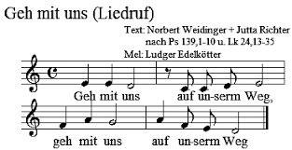

Mich selbst zu suchen und zu erkennen, wer ich war und auf welche Weise ich jetzt bin. Damit ich wieder werde, was ich war. (Thomasakten, Kap. 15)

**Körper-Gebet nach Therese Spirig–Huber und Karl Graf**

**Wir stehen aufrecht, getragen von der Erde, aufgerichtet in den Himmel.**

**Langsam heben wir seitwärts die Arme, die Hände bleiben locker hängend.**

**In der Horizontalen drehen wir die Arme und öffnen die Hände zum Himmel hin.**

**Wir heben die Hände bis sie sich über dem Kopf berühren. Wir verweilen.**

**Die Hände bleiben in Berührung, wir senken die Arme bis die Hände über dem Scheitel schweben, ohne den Kopf zu berühren:   
Sei du mit mir, Gott, auf dich hin bin ich geschaffen.**

**Die Hände langsam vor die Stirn sinken lassen:   
Sei du mit mir Gott, in meinem Wahrnehmen, Denken, und Sehen, lass mich aufmerksam sein.**

**Die Hände vor den Mund sinken lassen, Daumen zeigen zum Hals:   
Sei du mit mir Gott, in meinem Schweigen, Hören und Reden, und lass mich sorgfältig sein.**

**Die Hände vor den Herzraum sinken lassen:   
Sei du mit mir Gott, in meinem Herzen und lass mich berührbar sein.**

**Die Arme vor den Schoss sinken lassen, die Hände bilden eine Schale:   
Sei du mit mir Gott, in meinem Schoss und lass mich lebendig sein, kraftvoll und zärtlich. Schenke mir Lebensenergie.**

**Die Arme nach vorne öffnen:   
Sei du mit mir Gott, in meinem Begegnen, und lass mich offen sein und achtsam gegenüber mir, meinen Mitmenschen und deiner ganzen Schöpfung.**

**Verabschiedung, gute Wünsche**

Diese Meditation hat unser Bewusstsein, dass wir Tempel sind, gestärkt.   
Lassen wir uns von den geweckten Gefühlen und Erkenntnissen in den Advent gehen. Advent, heisst, sich immer wieder ein Einlassen auf einen Weg hin zu Weihnachten.

**Kollekte** *Es ist sinnvoll, eine Kollekte für ein soziales Projekt aufzunehmen. ZB für die Gassenküche Luzern, für den Solidaritätsfonds des SKF, für das Elisabethenwerk des SKF, für den Frauen und Familien Fonds des SKF Luzern oder für ein lokales Solidaritätsprojekt. Die Kollektenkörbli stehen beim Ausgang.*

**Wir singen gemeinsam zum Schluss das Lied**

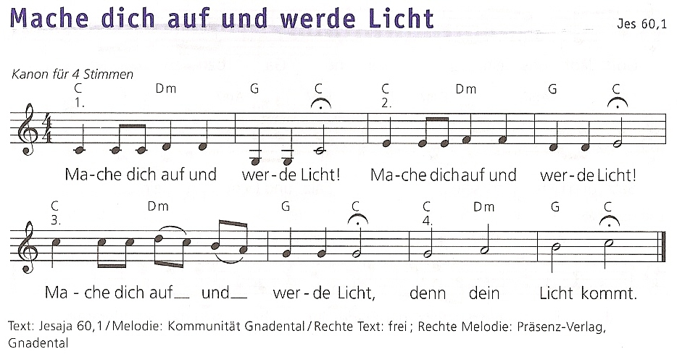

**Zum Segen nehmen wir die Kerze auf die Handfläche**

Während dem Segensgebet gibt jede Teilnehmerin ihrer Nachbarin ihr Licht beim Segen nach rechts weiter.

Ich wünsche dir heute, wo immer du bist, wie immer es dir gehen mag ein warmes Licht, das dein Herz zum Leuchten bringt und dich in Geborgenheit hüllt.

**Musik - meditatives Stück bis alle den Raum verlassen haben.**

November 2021, Angela Bucher – Kunz

Körpermeditation und Texte frei nach «der Himmel in dir» von Willigis Jäger und Beatrice Grimm